Fontys Educatief Centrum
Node-Red
Virgil Nagel
3-2-2021

Inhoud
Node-Red downloaden 2
Node-Red Installeren 4
Node-red starten 12
Node-Red Afsluiten 14

Node-Red downloaden

- Download red-node on
https://nodejs.org/dist/v14.15.4/node-v14.15.4-x64.msi
- Klik op “Bestand opslaan”.
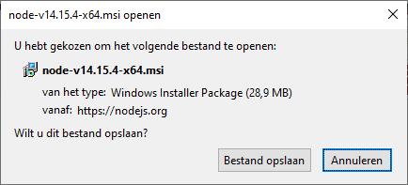

- Open het bestand Door rechtsboven op het blauwe pijltje te drukken. En klik dan op het bestand.

Node-Red Installeren

- Het Programma wordt gestart. Klik vervolgens op “Next”.
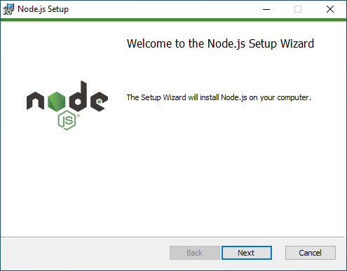
- Check het vakje met de Overeenkomst en klik dan op “Next”.
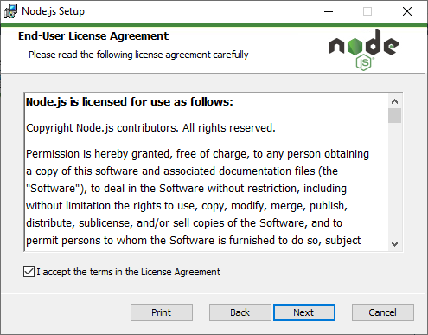
- Klik op “Next”.
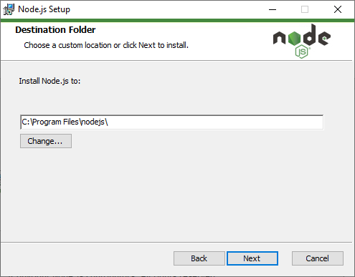
- Klik op “Next”.
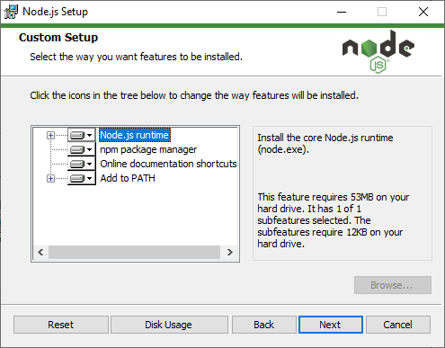
- Check het hokje van install necessary tools en klik op “Next”.
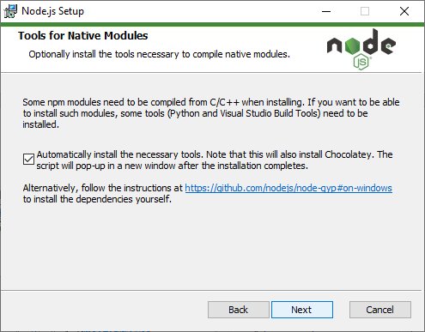
- Klik op “Install”
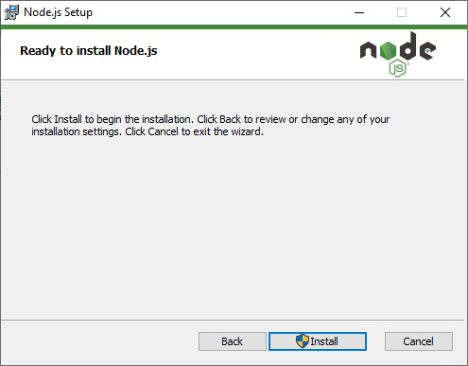

- Wacht even tot je het klaar is. ( Het kan zijn dat er nog een ander scherm erbij komt van de beveiliging. Klik op “Ja”.
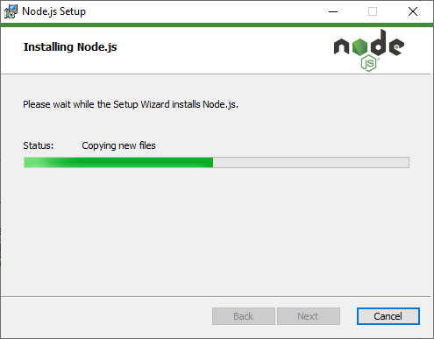
- Klik op “Finish”.
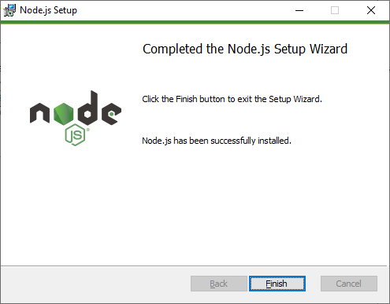
- Een terminal scherm komt erbij. Druk op “Enter” 2 keer.
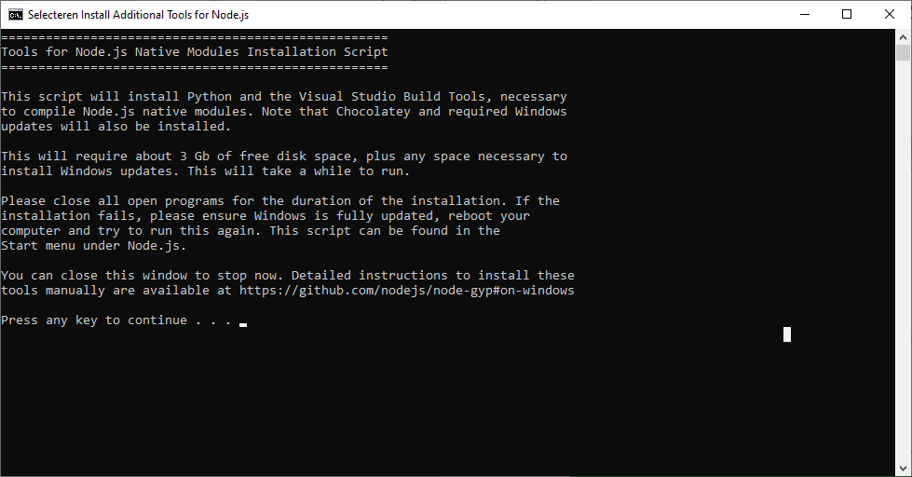
- Dan komt er een vraag of de powershell gestart mag worden. Klik op “Ja”.
- Powershell gaat automatische alles installeren wat nodig is. ( Kan enige tijd duren, ligt aan de snelheid van de laptop.
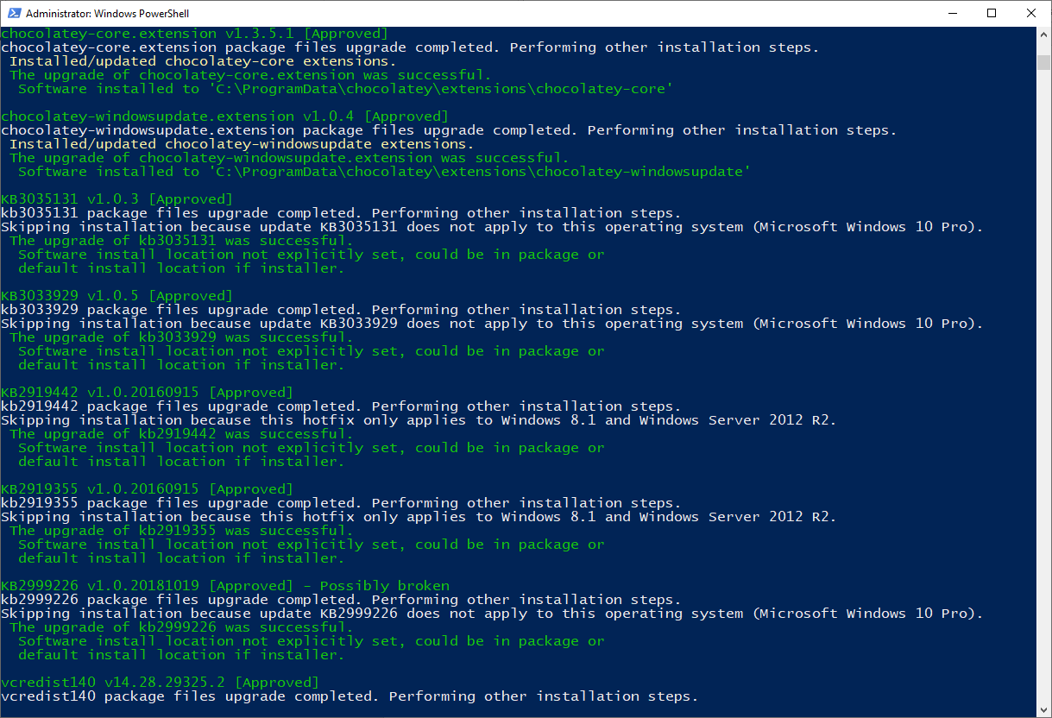
- Als alles klaar is geeft die dat aan. Druk dan op “Enter”.
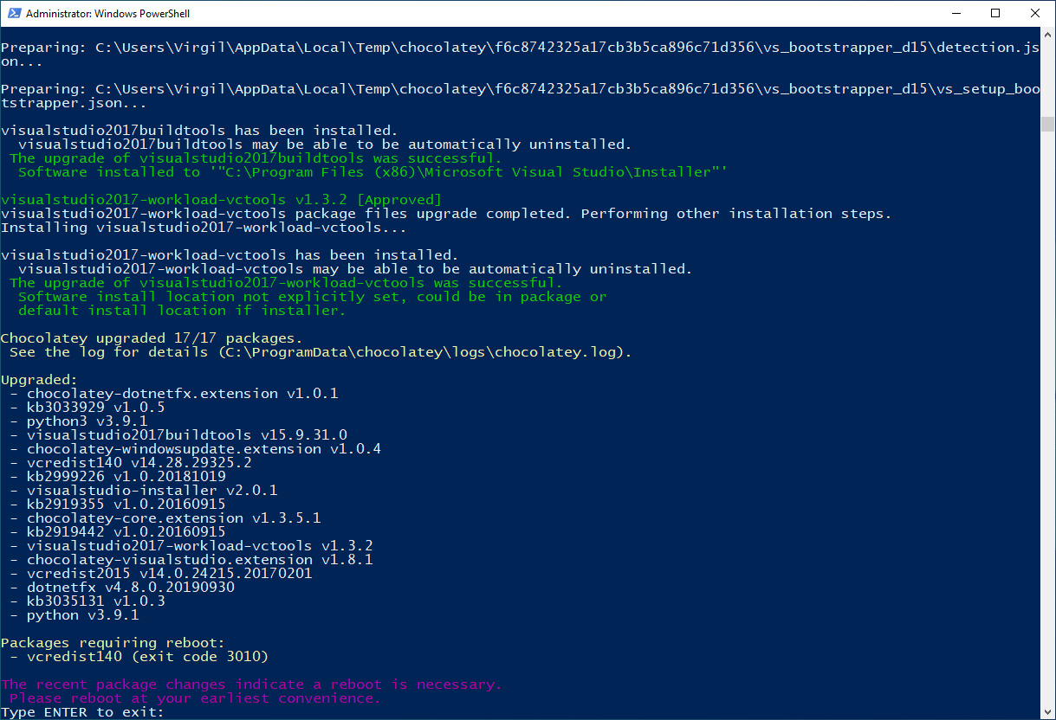
- Het scherm wordt dan afgesloten.
Druk op “Start” en type “cmd” En klik op “ Uitvoeren als Administrator”.
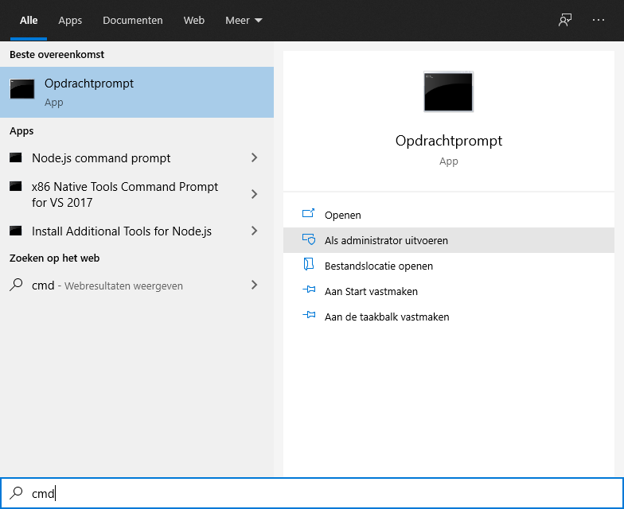

- Als cmd geopend is type je:
node -–version && npm –-version
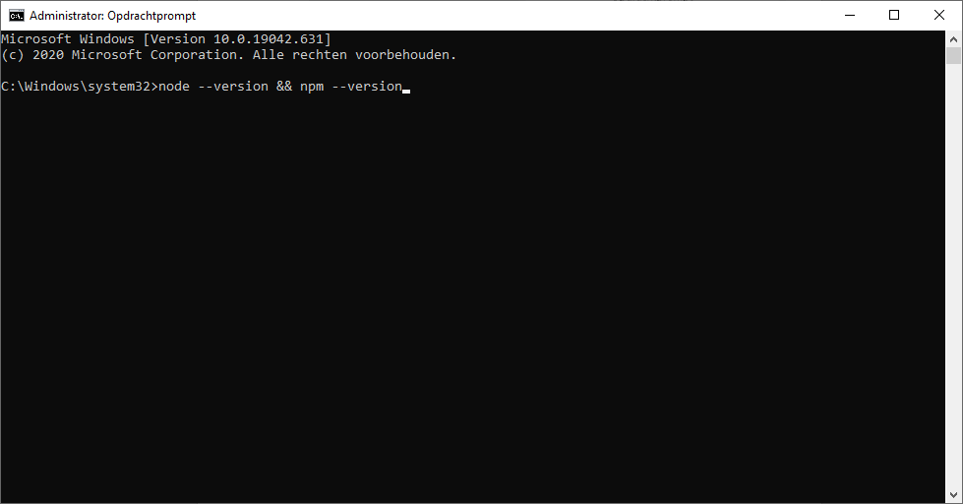
- Je krijgt dan een aantal cijfers eruit, wat de versie nummers aangeeft.
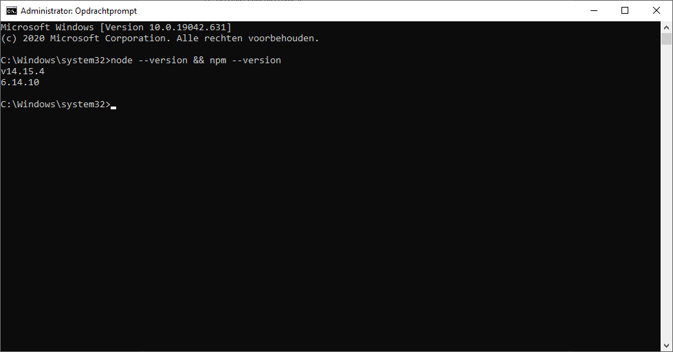

- Type in hetzelfde cmd venster het volgende:
npm install -g --unsafe-perm node-red
Dit zal rode-ned installeren.
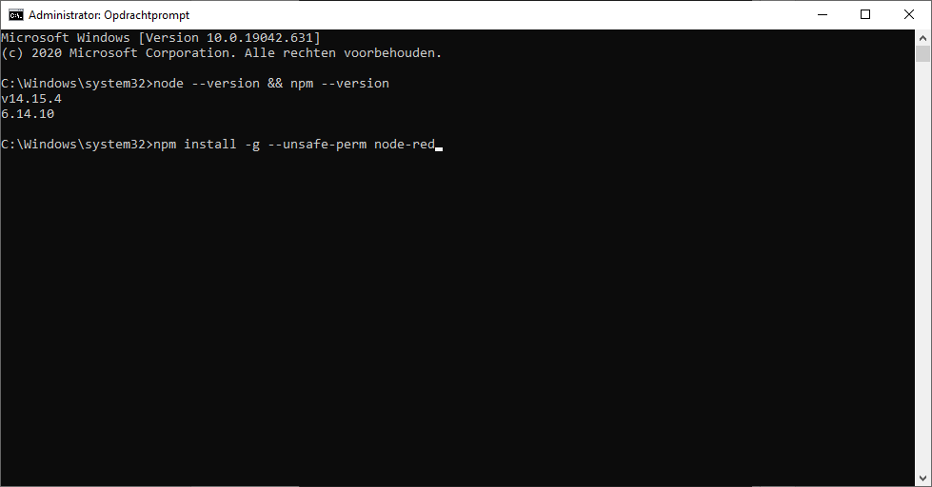
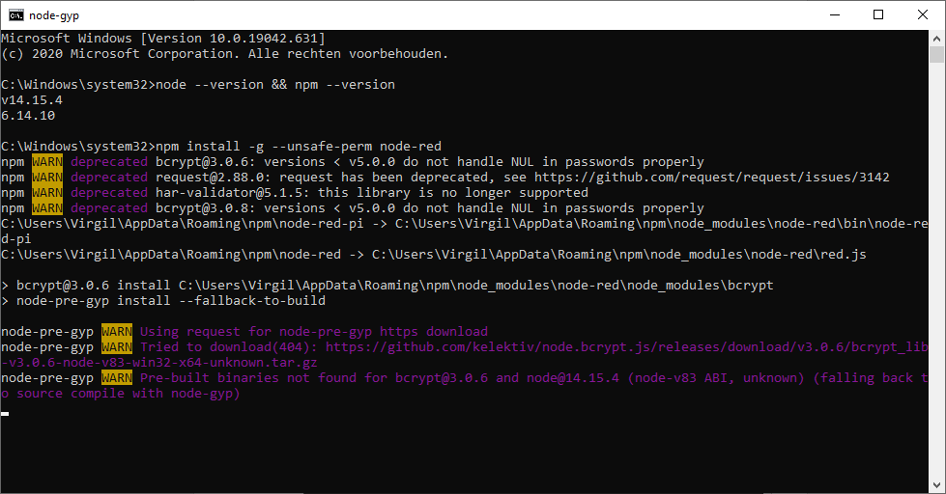

Node-red starten
- Type:
node-red
Dit zal node-red starten.
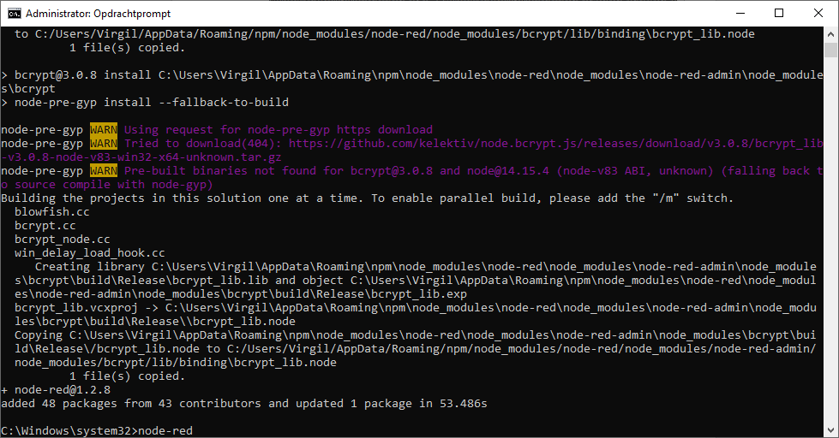
- Node-red is nu gestart. En je ziet dat er een server draait op het volgende adres.
http://127.0.0.1:1880
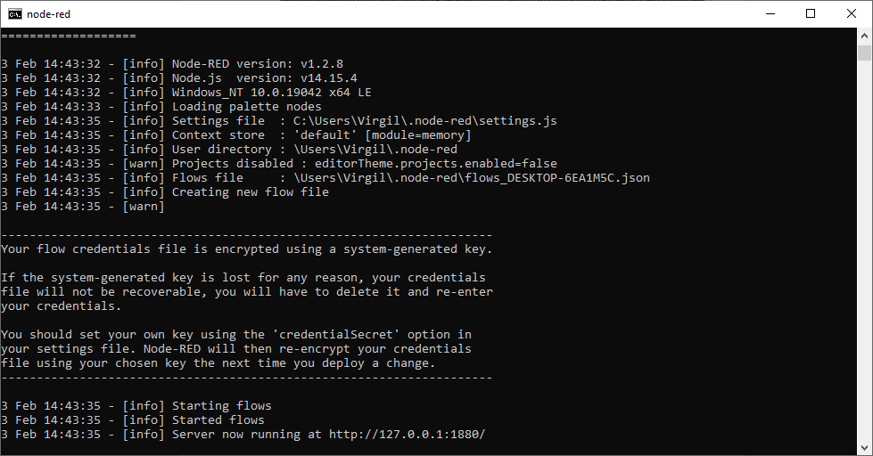

- Druk op start en type de naam van je favoriete webbrowser en start je browser. (voor mij is dit Firefox)
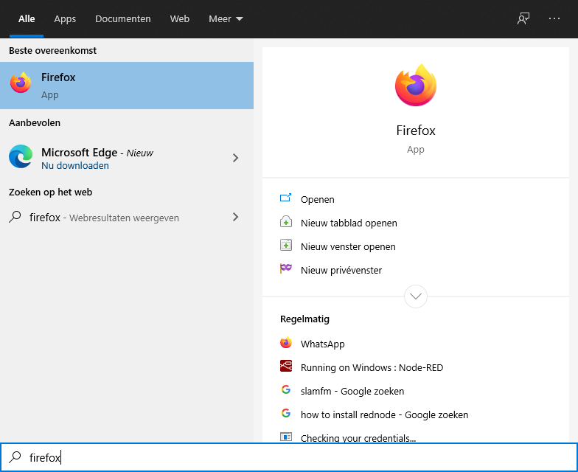
- Type in de URL balk het adres verkregen bij stap 21 en druk op “Enter”.
- Red-Node is gestart.

Node-Red Afsluiten

- Om Red-Node af te sluiten, druk je op CTRL+C in de Command prompt:
Type “Y” en dan op “Enter”.
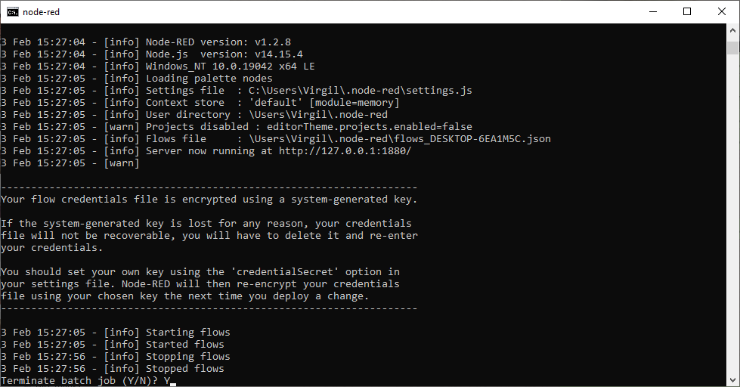

Node-Red Verwijderen
- npm cache clean --force -g
- npm uninstall -g node-red
- npm ls -g --depth=0

